江西省宜春市袁州区2020-2021学年度第一学期期末考试九年级物理试题

一、填空题
1.如图是质量为200g的某种物质熔化时的图像，该物质的熔点是_____，从第7~9分钟，它吸收了8.4×10³J的热量，它的比热容为_____。
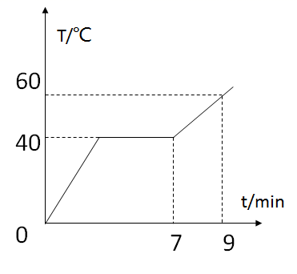
2.给手机充电时，手机电池是______（选填“用电器”或“电源”）。汽车在转弯前，要打开转向灯，汽车同侧的前后两个转向灯同时亮起，则汽车同侧的前后两个转向灯的连接方式为______（选填“串联”或“并联”）。
3.小明同学用100N的水平推力，推放在水平地面上重500N的物体，使其做匀速直线运动，若该物体在10s内移动5m，则在此过程中小明做功为_____J，重力做功为____J，小明做功的功率是_____W。
4.小琪家的汽车发动机是汽油机，如图4是汽油机的______冲程，生活中爸爸经常用水冷却汽车发动机，这是利用水的______的特性.

5.如图所示，A灯标有“6V, 4W”字样，B灯标有“6V， 3W”字样.闭合开关，从右向左缓慢滑动变阻器滑片，直到其中一盏灯恰好正常发光， 此时电路中的电流为2A, 电压表的示数是______V。（不考虑灯泡电阻的变化）
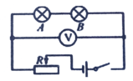
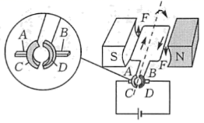
6.下图装置是__________的工作模型，在工作过程中，__________起了关键的作用，它能使线圈刚刚转过_____位置时，就自动改变线圈中的__________，从而实现通电线圈在磁场中的连续转动，工作时它是把_____能转化为__________能。

7.如图1所示，闭合开关，导体ab向左运动，若只改变电流方向，ab向_____（选填“左”或“右”）运动，以此为原理可制成______（选填“电动机”或“发电机”）。如图2，当开关S闭合时，通电螺线管左侧的小磁针静止时S极的指向如图所示，则电源的右端是_______（“＋”“－”）极。
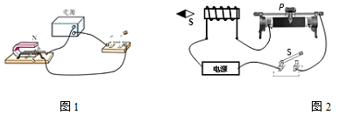
8.某品牌电动玩具警车的内部等效电路如图9，阻值为2Ω的警灯与线圈电阻为0.5Ω的电动机串联。当玩具警车正常匀速行驶时，通过电动机线圈的电流为1A，则警灯两端的电压是____________V；2min内电动机线圈产生的热量是____________J.
9.科学家发现两根平行导线通电后有如图所示的现象（图中实线、虚线分别表示通电前、后的情况）。
（1）由图可知两平行通电导线之间有力的作用。当通入的电流方向相同时，导线相互____________；当通入电流方向相反时，导线相互____________。
（2）判断通电直导线周围磁场方向的方法是：用右手握导线，大拇指指向电流方向，则四指环绕的方向就是通电直导线周围的磁场方向。根据这个方法，请你判定甲图中导线a在导线b处产生的磁场方向为垂直于纸面____________。（填“向里”或“向外”）
（3）上述现象的原因是：通电导线a周围产生的磁场对通电导线b有____________的作用。当导线a中的电流方向改变时，其磁场的方向也发生改变，导线b受力方向随之改变。
（4）由此可知：与磁体之间的相互作用一样，电流之间的相互作用也是通过____________来实现的。

a
b
a
b
乙
甲

10.如图甲所示的电路中，电源电压保持不变，R0为定值电阻，R为滑动变阻器．闭合开关S后，在移动滑片P的过程中，电流表的示数I与R的阻值关系如图乙所示，电压表的示数U与R的阻值关系如图丙所示，则R0的阻值为_____Ω，电源电压为_____V．
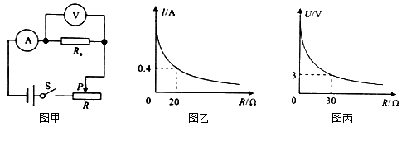
二、选择题
11．如图是某种机械工作的示意图（）

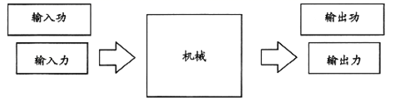
A．输入力一定大于输出力 B．输入功一定大于输出功
C．只有输出力大于输入力，输出功才大于输入功 D．输入力一定小于输出力
12．如图，电路中R₁＜R₂，开关闭合，电压表V的示数为4V，电压表V₁的示数（）
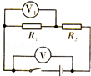
A．等于4V B．大于2V C．等于2V D．小于2V
13．如图所示的电路中，电源电压保持不变，R₁=2R₂，闭合S、S₁，断开S₂时，电压表示数为5V，闭合S、S₂，断开S₁时，电压表示数为7V，则R：R₂为（）
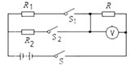
A．3∶2
B．2∶3
C．7∶5
D．5∶7
14.估测是我们学好物理的一项基本能力，下列对生活中估测的几个物理量的数值，符合实际的是()
A.你从教学楼一楼到四楼需要克服重力做的功约为600J
B.你家里房间空调正常工作时的电功率接近于1000W
C.你在家写字用台灯正常工作时通过的电流约3A
D.你家“200V 800W”的电饭锅正常工作时，煮熟一锅饭所用时间大约为4分钟
15.在图10中的四种情境中，人对物体做功的是()
A.图甲中提着水桶在水平地面上匀速前
B.图乙中扛着米袋在楼梯上静止不动
C.图丙中用力推着汽车模型在水平面上运动
D.图丁中举着杠铃原地不动

16．下列实验装置中可以探究电磁感应现象的是（）
A．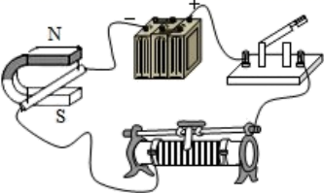B．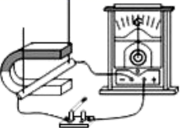C．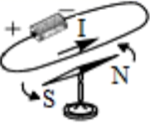 D．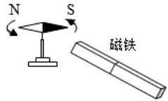
17．如图所示，是电磁现象的四幅实验装置图，下列分析中正确的是（）
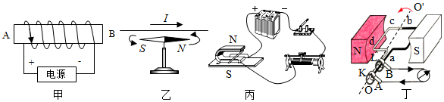
- 图甲装置中通电螺线管的A端为N极
B．图乙装置，说明电流周围存在着磁场
C．图丙装置研究的是电流对磁场的作用
D．图丁装置是电动机的结构原理图
18．手机无线充电方便了人们的生活，如图所示，它的原理是送电线圈通过一定频率的交流电，线圈的周围形成交变的磁场，通过电磁感应在受电线圈中产生一定的感应电流，从面将能量从发射端转移到接收端。下列四幅图中和受电线圈工作原理相同的是（）
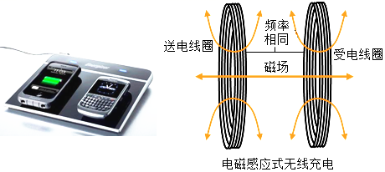
A．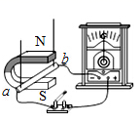B．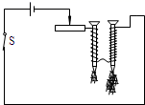C．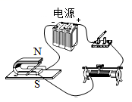D．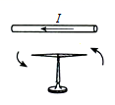

19.图14中，关于图象的解读正确的是）

A.从甲图中表示R的阻值是定值，L的阻值随温度的升高而增大
B.乙图可以表示甲物质的比热容比乙物质的比热容大
C.丙图中阴影部分的面积表示R在电压为2V时消耗的电功率
D.根据丁图可得，实验时一直保持电阻两端的电压为2.5V不变
20.在科学实验时，为了減小误差或寻找普遍规律，经常需要进行多次实验.以下实验中多次实验的目的属于寻找普遍规律的是()
A.探究串联电路电压的特点
B.探究电流与电压的关系
C.伏安法测定值电阻阻值
D探究电磁铁磁性强弱与电流大小的关系
三、计算题
21.如图，已知电源电压为9V，V₁表示数为6V，L₂电流为2.5A，则：
(1)灯L₁和L₂两端的电压各是多少？
(2)L₁的电流是多少？电流表示数为多少？
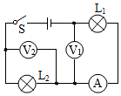
22.几千年来中国的厨艺最讲究的就是“火候”。现在市场上流行如图甲所示的新型电饭锅，采用“聪明火”技术，电脑智能控温、控压，智能化控制食物在不同时间段的温度，以得到最佳的口感和营养，其简化电路如图乙所示。R₁和R₂均为电热丝，S₁是自动控制开关。把电饭锅接入220V的电路中，在电饭锅工作的30min内，电路中总电流随时间变化的图像如图丙所示，求：
(1)电饭锅的最大电功率；
(2)电热丝R₂的阻值；
(3)30min内电饭锅产生的热量。
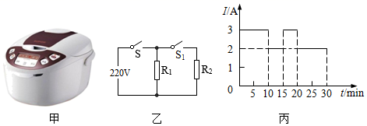
- 实验探究题
23.(一)实验仪器的使用是学习物理的基础，这些器材你会用吗?
(1)如图18所示电表的量程是____________，分度值为____________。
(2)如图19所示变阻器是靠改变接入电路中电阻线的____________来改变电路中的电阻，滑动变阻器上标有“50Ω 1.5A”的字样，其中1.5A 表示的意思是____________。
(3)图20中的电流表的读数为____________A；

(二)小琳同学观察小灯泡结构后，利用图21中一节干电池、 一个小灯泡、一根导线就点亮了小灯泡，在图21中小灯泡能够发光的是____________图，在点亮前，她还连接过另外两个图，其中属于短路的是____________图(均选填“A”、“B”或“C”).
24.为了探究物体动能大小与哪些因素有关，同学们设计了如图22甲、乙所示的实验装置来进行实验.

（1）要探究动能大小与质量的关系，应该选择图____________(选填“甲”或“乙”)进行探究。
（2）在水平面上运动的过程中，木块的机械能____________(选填“增大”、“减小”或“不
变”)，本实验装置的水平面如果绝对光滑，我们____________(选填“仍能”或“不能”)
通过术块运动的距离比较小球动能的大小，理由是____________。
（3）小球从光滑斜面自由下滑的过程中____________能转化为____________能
（4）实验后，同学们联想到在许多交通事故中，造成安全隐患的因素有汽车的“超载”与“超速”，进步想知道，在影响物体动能大小的因素中，哪个对动能影响更大?于是利用上 述器材进行了实验测定，得到的数据如下表:
实验序号 | 小球的质量m/g | 小球自由滚下的高度h/cm | 木块被撞后运动的距离s/m
1 | 30 | 10 | 4
2 | 30 | 20 | 16
3 | 60 | 10 | 8
分析表格中对应的实验数据可知:____________(选填“超载”或“超速”)对物体的动能影响更大，当发生交通事故时，由此造成的危害更严重.
25.现有下列器材：学生电源（6V），电流表（0﹣0.6A，0﹣3A）、电压表（0﹣3V，0﹣15V）、定值电阻（5Ω、10Ω、20Ω各一个）、开关、滑动变阻器和导线若干，利用这些器材探究“电压不变时，电流与电阻的关系”
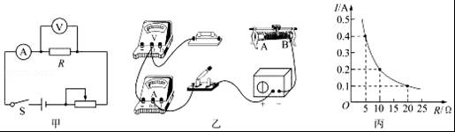
（1）请根据图甲所示的电路图用笔画线代替导线将图乙所示的实物连接成完整电路。（要求连线不得交叉）
（2）实验中依次接入三个定值电阻，调节滑动变阻器的滑片，保持电压表示数不变，记下电流表的示数，利用描点法得到如图丙所示的电流I随电阻R变化的图象。由图象可以得出结论：________。
（3）上述实验中，小强用5Ω的电阻做完实验后，保持滑动变阻器滑片的位置不变，接着把R换为10Ω的电阻接入电路，闭合开关，向________（选填“A”或“B”）端移动滑片，使电压表示数为2V时，读出电流表示数。
（4）为完成整个实验，应该选取哪种规格的滑动变阻器________。
A.50Ω 1.0A B.30Ω 1.0A C.20Ω 1.0A。

